REPUBLIKA HRVATSKA
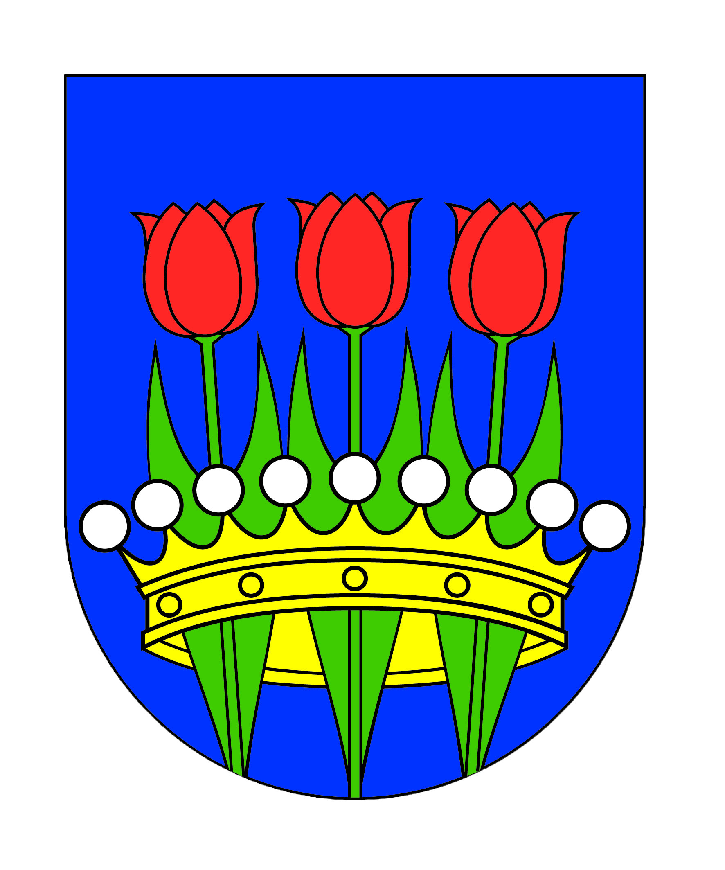
MEĐIMURSKA ŽUPANIJA
OPĆINA PRIBISLAVEC
OPĆINSKI NAČELNIK

KLASA: 024-02/26-01/32
URBROJ: 2109-26-01-26-01
Pribislavec, 1. 6. 2026. godine

Na temelju odredbe članka 38., 39. i 40. Zakona o ustanovama („Narodne novine“ broj 76/93, 29/97, 47/99, 35/08, 127/19 i 151/22), članka 37. stavka 4. i 6. Zakona o predškolskom odgoju i obrazovanju („Narodne novine“ broj 10/97, 107/07, 94/13, 98/19, 57/22, 101/23, 145/23, 145/24, 145/25, 22/26) te članka 33. Statuta Općine Pribislavec („Službeni glasnik Međimurske županije“ broj 6/22), općinski načelnik Općine Pribislavec, dana 1. 6. 2026. godine donio je

ODLUKA
o imenovanju ravnateljice Dječjeg vrtića „Magnolija“

Članak 1.
Imenuje se Dina Barić Baksa za ravnateljicu Dječjeg vrtića „Magnolija“.

Članak 2.
Mandat ravnateljice traje pet godina.

Članak 3.
Ova Odluka stupa na snagu danom izvršene dostave kandidatima, a objavit će se u „Službenom glasniku Međimurske županije“.

Obrazloženje
Sukladno zakonskim odredbama i Odluci Upravnog vijeća, javni natječaj za imenovanje ravnatelja/ravnateljice Dječjeg vrtića „Magnolija“ objavljen je na mrežnim stranicama Općine Pribislavec i u „Narodnim novinama“ broj 48/26, dana 8. 5. 2026. godine.
U natječajnom postupku zaprimljene su 3 (tri) prijave.
Upravno vijeće obavilo je razgovor sa kandidatkinjama prije donošenja konačnog Prijedloga Odluke o imenovanju ravnateljice Dječjeg vrtića „Magnolija“.
Na 2. sjednici Upravnog vijeća Dječjeg vrtića „Magnolija“, održanoj 30. 5. 2026. godine, Upravno vijeće donijelo je Prijedlog Odluke kojom se predlaže osnivaču Općini Pribislavec da za ravnateljicu Dječjeg vrtića Magnolija imenuje Dinu Barić Baksa.
Slijedom navedenog, donosi se Odluka kojom se Dina Barić Baksa imenuje za ravnateljicu Dječjeg vrtića Magnolija.

Uputa o pravnom lijeku:
Protiv ove Odluke nije dopuštena žalba, ali se može podnijeti tužba Općinskom sudu u Čakovcu u roku od 15 dana od dana dostave ove Odluke.

NAČELNIK
Matija Ladić, bacc.med.techn.

